2017学年第一学期期中初三物理调研试卷
学校____________ 班级______________ 姓名______________ _学号_____________
…………………………………………………………………装………………………………………………定…………………………………线………………………
（完卷时间60分钟，满分90分）
题号 | 一 | 二 | 三 | 四 | 五 | 总分
得分

一、选择题（本大题含8题，每题2分，共16分）
1、一节新的干电池的电压约为 （ ）
A．0.15伏特 B． 1.5伏 C．15伏 D． 150伏
2、下列物理量中属于物质特性的是 （ ）
A．密度 B．质量 C．重力 D．体积
3、如图1中，采用减小受力面积的方法增大压强的事例是 （ ）
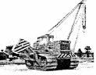  起重机通过履带与地面接触  A | 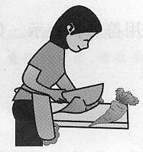  用锋利的菜刀切菜  B | 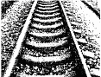  铁轨铺在路枕上  C | 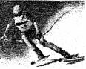  滑雪时穿着宽大的滑雪板  D
图1
4、如图2中所示器材或装置中不是利用连通器原理工作的是 （ ）
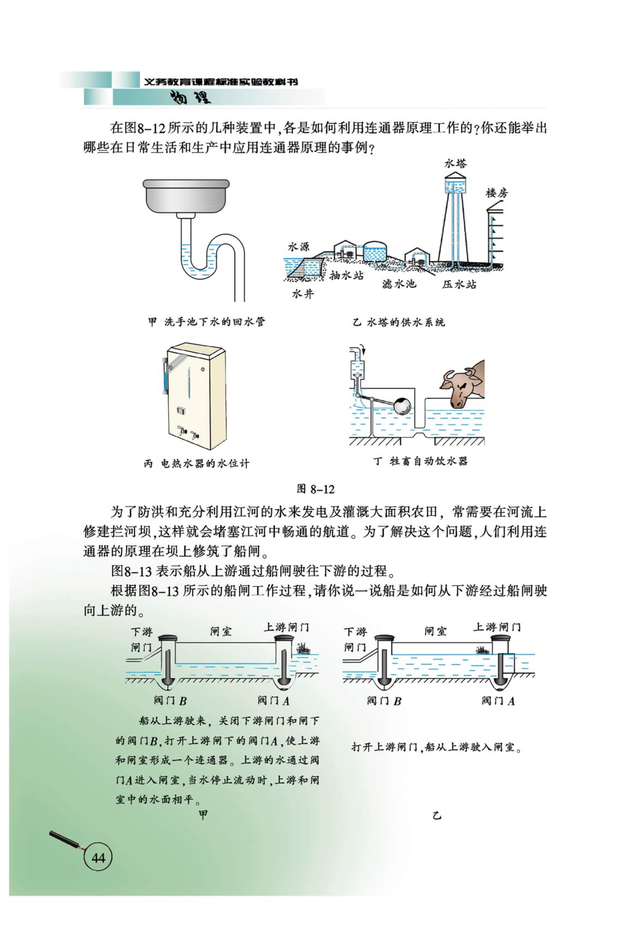  洗手池下的回水管  A | 电热水器的水位计  B | 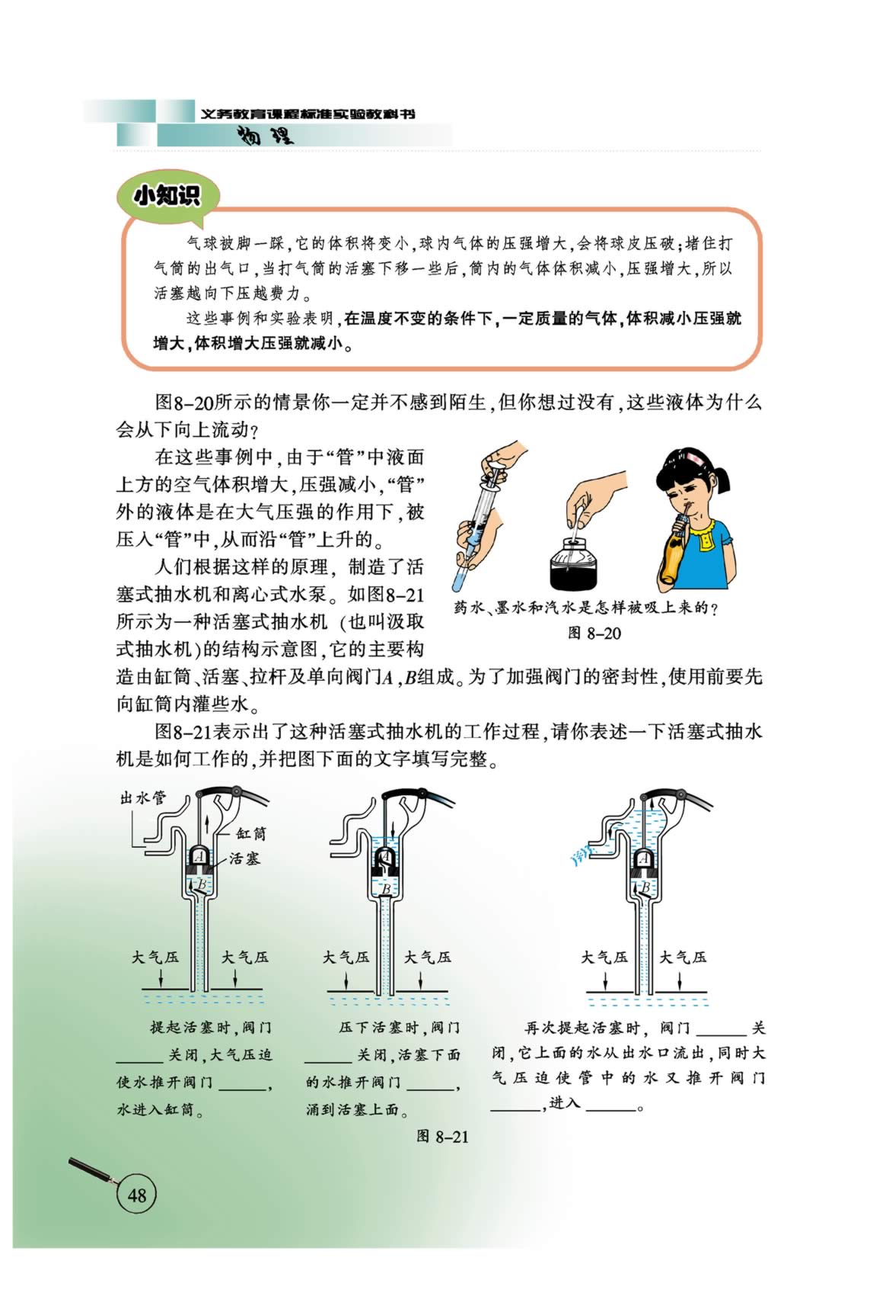  钢笔吸墨水  C | 牲蓄自动饮水机  D
图2
5、用铝、铁、铜和铅（已知ρ_{铅}＞ρ_{铜}＞ρ_{铁}＞ρ_{铝}）分别制成体积相等的实心物块，其中质量最小的是 （ ）
A．铅块 B．铁块 C．铜块 D．铝块




6、 如图3所示，2010年上海世博会EXPO的吉祥物“海宝”造型各异，下列造型中对地面产生压强最大的是 ( )
A B C D

图 3

7、在图4所示电路中，闭合电键后电压表测灯L₁两端电压的是 ( )
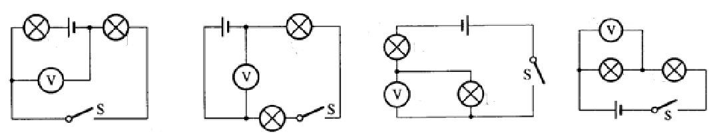
L₁
L₂
L₁
L₂
L₁
L₂
L₁
L₂

A． B． C． D．
图4
8、如图5所示，水平面上的圆柱形容（S_{甲}＞S_{乙}）中分别盛有甲、乙两种液体，它们对容器底部的压强均为p，甲、乙两种液体的质量分别为m_{甲}、m_{乙}；若在两个容器中抽去深度均为h后，两种液体对容器底部压强的变化量分别为Δp_{甲}、Δp_{乙}，则下列判断正确的是 （ ）
A m_{甲}＞m_{乙}，Δp_{甲}=Δp_{乙}
甲
乙
图5
B m_{甲}＞m_{乙}，Δp_{甲}＞Δp_{乙}
C m_{甲}＜m_{乙}，Δp_{甲}＜Δp_{乙}
D m_{甲}＜m_{乙}，Δp_{甲}=Δp_{乙}
二、填空题（本大题含7题，共23分）
9、上海地区家庭电路中，日光灯、电视机、空调等用电器正常工作时的电压为____(1)____伏，这些用电器是____(2)___的（选填“串联”或“并联”）。空调和日光灯在正常工作时，通过空调的电流___(3)___通过日光灯的电流（选填“大于”、“小于”或“等于”）。
10、某种木材的密度为0.6×10³千克/米³,它表示每立方米的这种木材质量为___(4)___千克，
若用该种木材制作一架小型飞机模型，如图6所示，共使用该种木材12克，则需要该种木材的体积为____(5)___厘米³，模型不小心摔碎后，则木材碎片的密度将____(6)___（选填“变大”、“不变”或“变小”）。
11、 (7) 作用在物体表面上的力叫压力；物理上把单位 ___(8)__ 上受到的压力叫做压强；如图7所示，一块重力为20牛，底面积为0.01米²的正方体，放在水平地面上，若对长方体施加一个水平向右、大小为3牛的力F，木块仍处于静止状态，则木块对水平地面产生的压强为___(9)__帕。
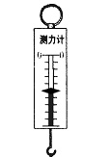
12、如图8所示，用弹簧测力计将实心正方体金属块浸没在水中，此时金属块受到浮力的方向为____(10)___；若继续增加金属块浸入水中的深度，则正方体下表面受到的水的压强将___(11)____（选填“变大”、“不变”或“变小”），正方体受到的浮力大小将___(12)_____（选填“变大”、“不变”或“变小”）。
图8
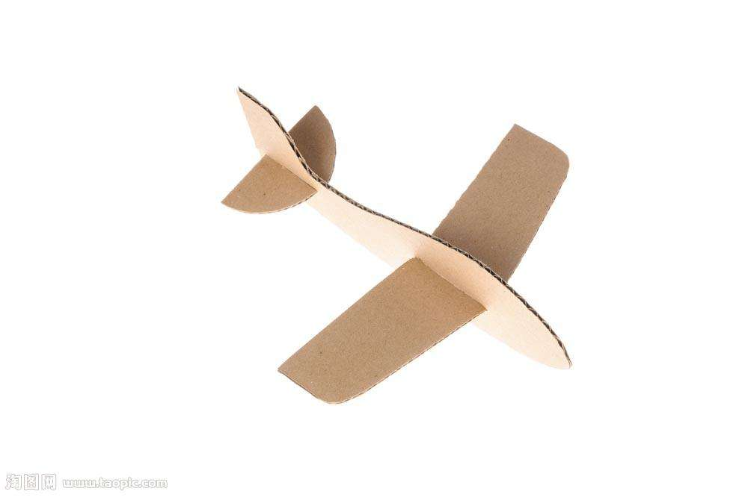

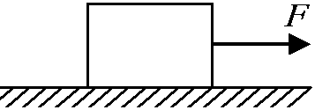
图6
图7

13、著名的______(13)____实验证明了大气压强的存在并且很大。意大利科学家___(14)_____则首次测出了大气压的值约760毫米水银柱所产生的液体压强，但不同地点的大气压强可能是不同的。在山顶所测量到的大气压强的值通常比在山脚所测量到的大气压强值____(15)_____(选填“大”、“一样”或 “小”)。
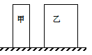
14、如图9所示，甲乙两实心长方体放在水平桌面上，底面积（S_{甲}
图9
＜S_{乙}），高度和质量均相等，则它们的密度ρ_{甲}___(16)__ρ_{乙}（选
填“大于”、“小于”或“等于”）；现在从它们上部沿竖直方向
切去相同的厚度，则剩下部分对地面压强p_{甲}__(17)__P_{乙}（选填
“大于”、“小于”或“等于”）。
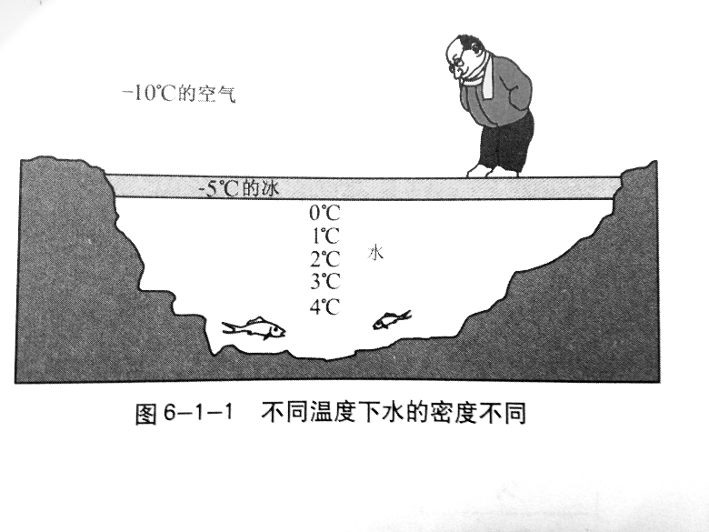
15、请根据下列框图中给出的规律和由此提出的假设，进行合理推理，然后结合事实，判断推论是否正确。
规律1：一定质量的物体温度降低时，体积变小，因而密度变大

假设：水的温度
降低，密度变大
规律2：冷空气的密度较大，所以会沉降在热空气下方

推论1：温度低的水密度大，会沉降在温度高的水 (18)
方（选填“上”或“下”）
规律3：一般情况下，水的温度降低到0℃开始结冰
事实：

推论2：冬日里最先开始结冰的应该是湖里 (19) 部（选填“上”或“下”）的湖水。
－10℃的空气
水

图10
事实与推论2 (20) 矛盾（选填“有”或“没有”），这表明假设是 (21) 的（选填“正确”或“错误”）。
三、作图题（本大题含3题，共7分）
16、物体A静止在水平面上，它对水平面的压力大小为10牛，试用力的图示法在图11中画出物体A对水平面的压力。
17、如图12所示为一个连通器，上部A、B、C、D四根管子均开口，在里面灌入某种液体，静止后B管中的液面位置已在图中标出，请在图中其它三根管内大致画出液面位置。
18、在图13所示电路里填上适当的电表符号，使之成为正确的电路。
L₁
L₂
S
A

图11
图13
图12

四、计算题（本大题含4题，共26分）
19、金属块排开水的体积为1×10^{－3}米³，求金属块受到浮力F_{浮}的大小。[来源:Zxxk.Com]

20、如果10秒内有2库仑电荷量通过某用电器,那么通过该用电器的电流是多少？
…………………………………………………………………装………………………………………………定…………………………………线………………………

21、甲、乙两个相同的薄壁圆柱形容器（容器足够高）置于水平地面上。容器的底面积均为1×10⁻²米²，甲容器内装有密度为ρ_{甲}，体积为2×10⁻³米³的液体；乙甲容器内装有密度为ρ_{乙}，深度为0.4米的液体，
求：（1）若甲容器中液体的质量为1.6千克，求甲容器中液体的密度ρ_{甲}。
[来源:Zxxk.Com]

（2）若乙容器中液体的密度为1×10³千克/米³，求乙容器中液体对容器底部的压强p _{乙} 。

（3）若甲、乙两容器中液体对容器底部的压强相等，则ρ_{甲}：ρ_{乙} = ___________
(此空不要求写计算过程)

22、如图14所示，放置在水平地面上的两个物体A和B均为实心正方体，物体A的边长为0.1米，质量为2千克；物体B的边长为0.2米，质量为10千克。求：
（1）物体A对地面的压力F_{A}。
图14
B

A

（2）物体A对水平地面的压强p_{A}。

（3）若在A或B上方施加一个竖直方向的力△F，使A和B对水平面的压强相等，
求 △F的大小

[来源:Z#xx#k.Com]

五、实验题（本大题含4题，共18分）
23、某同学在练习使用电流表，电压表时，必须将电流表 _(1)_ 联在电路中（选填“串”或“并”）。该同学把电表接入电路后闭合电键，发现电压表指针偏转如图15（a）所示，产生这种情况的原因可能是 _(2)_ ；经过调整后，此时发现电表盘如图15（b）和（c）所示，则电流表此时的示数为 _(3)_ 安，电压表此时的示数为 _(4)_ 安。
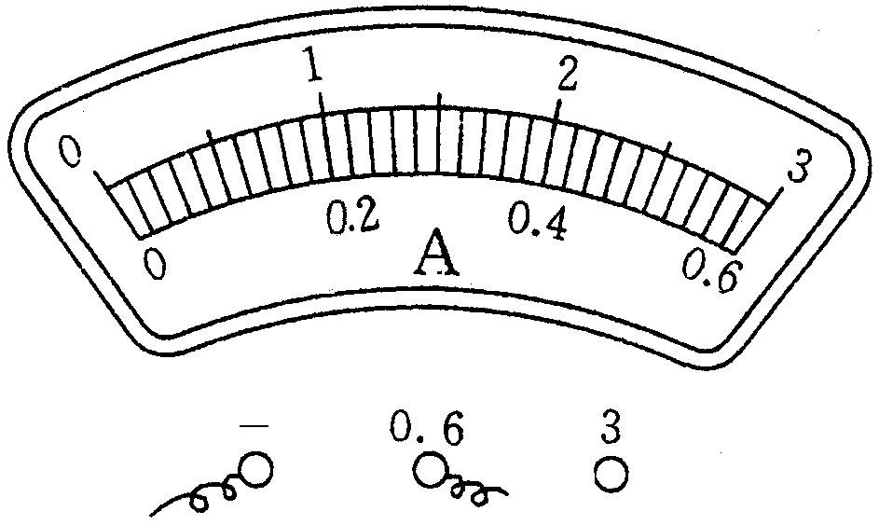
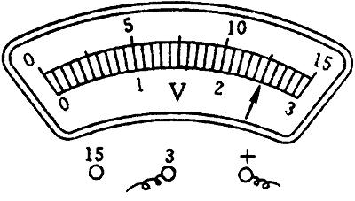
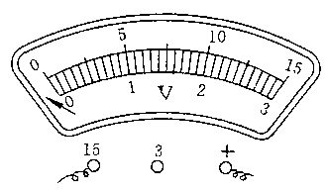

（a） （b） （c）
图15

24、在“测定物质的密度”实验中，测量不规则铜块质量的器材应选用图16中 _(5)_ （选填“a”或“b”）。为完成该实验还必须要用的器材是___(6)______。测定铜块密度的实验原理是 (7) 。 实验中采用多次测量的目的是 (8) 。
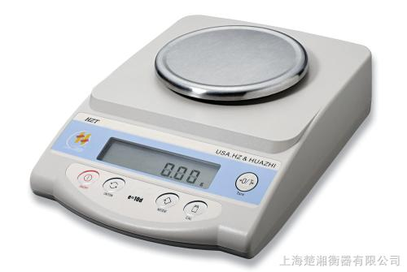
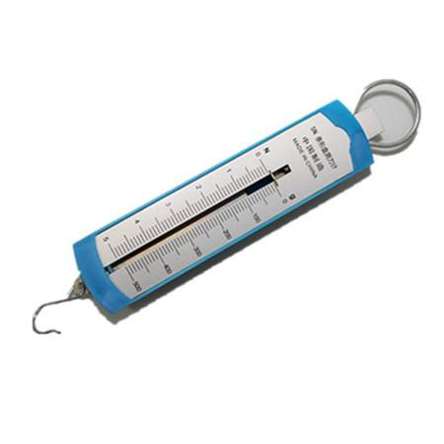

（a） （b）
图16
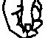
25．在图17“验证阿基米德原理”的实验中，实验目的是研究浸没在水中的物体受到的浮力与它 (9) 所受重力之间的关系。
图17
V₁
F₁
F₂
V₂
实验过程及记录的数据用图17中字母
表示，其中物体受到的 (10) 大小
等于弹簧测力计示数F₁，物体受到
的 (11) 大小等于弹簧测力计
两次示数差（F₁－F₂）。若阿基米德
原理成立，则（F₁－F₂）与（V₂－V₁）
应满足的关系为 (12)
（此空用字母表示）。

26、在学习压强概念后，小明知道了固体由于受到重力的作用会对支撑面产生压强，由此提出问题：液体也受重力的作用，它所产生压强的特点与固体相同吗?
（1）如图18所示，小明分别将质量相等水和冰块放入两个相同的塑料袋中，观察到水和冰块对塑料袋的作用现象不同，他认为产生原因是液体具有___(13)______。
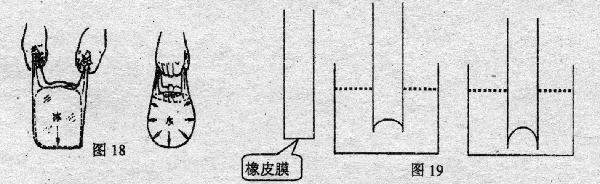

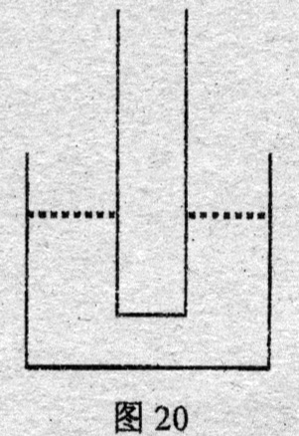
（2）小明继续研究液体压强的特点，利用一支两端开口的玻璃管、水和烧杯等器材进行了实验。他先在玻璃管的一端扎上橡皮薄膜，然后将有薄膜的一端浸入水中，研究过程如图19所示。根据实验现象，他进行了合理的假设。你认为小明的假设是：______(14)_________。
（3）为了验证假设，小明接着将圆柱形玻璃筒分别浸入甲、乙、丙三种不同液体的不同深度处进行研究。他在玻璃筒中加入适量的水，使橡皮薄膜在液体的不同深度处都能保持平整，如图20所示。他通过测量玻璃筒所加入水的质量，再设法求得橡皮薄膜所受的液体压强，并将实验有关数据分别记录在表一、表二、表三中。
液体甲 密度为0.8×10³千克/米³ 液体乙 密度为1×10³千克/米³ 液体丙 密度为1.2×10³千克/米³
  实验序号 | 深度  （厘米） | 压强  （帕）
  1 | 37.5 | 3.0×10³
  2 | 45 | 3.6×10³
  3 | 67.5 | 5.4×10³
  实验序号 | 深度  （厘米） | 压强  （帕）
  4 | 30 | 3.0×10³
  5 | 36 | 3.6×10³
  6 | 72 | 7.2×10³
  实验序号 | 深度  （厘米） | 压强  （帕）
  7 | 25 | 3.0×10³
  8 | 30 | 3.6×10³
  9 | 60
①分析比较实验序号1与2与3（或4与5与6，或7与8）的数据及相关条件，可得到的初步结论是：______________________(15)__________________________________。
②分析比较实验序号______(16)_________的数据及相关条件，可得出的初步结论是：深度相同，不同液体内部，液体密度越大，该处液体的压强也越大。
③小明进一步综合分析表一、表二和表三的相关数据，并交流与讨论得出： (17)
决定液体压强。该值相等时，液体压强相等；该值越大，液体压强越大。并请根据他们得到的结论完成对实验序号9的数据填写____(18)_____。
2017学年第一学期期中初三物理调研试卷
学校____________ 班级______________ 姓名______________ _学号_____________
…………………………………………………………………装………………………………………………定…………………………………线………………………
学校____________ 班级______________ 姓名______________ _学号_____________
…………………………………………………………………装………………………………………………定…………………………………线………………………
物理试卷 答题纸
填涂样例 | 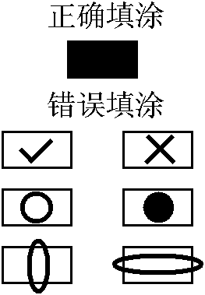 | 注意事项 | 1．答题前，考生先将自己的姓名、学校名称、考试号填写清楚。  2．选择题部分必须用2B铅笔填涂，非选择题部分必须使用黑色字迹的钢笔或签字笔书写，字体工正、字迹清楚。  3．请按照题号顺序在各题目的答题区域内作答，超出答题区域书写的答案无效；在草稿纸、试卷上答题无效。  4．保持答题卡表面整洁，答题卡不得折叠、破损。

一、选择题
1. [A] [B] [C] [D] | 2. [A] [B] [C] [D] | 3. [A] [B] [C] [D]
4. [A] [B] [C] [D] | 5. [A] [B] [C] [D] | 6. [A] [B] [C] [D]
7. [A] [B] [C] [D] | 8. [A] [B] [C] [D]

二．填空题
9．(1)_____________ (2)_____________ (3)_____________
10．(4)_____________ (5)_____________ (6)_____________
11．(7)_____________ (8)_____________ (9)_____________
12．(10)____________ (11)____________ (12)____________
13．(13)____________ (14)____________ (15)____________
14．(16)____________ (17)____________
15．(18)_____________________ (19)_____________________
(20)_____________________ (21)_____________________

三．作图题
16.  A | 17 | 18  L₁  L₂  S
四．计算题
19．
解

20．
解：

21．①求甲容器中液体的密度ρ_{甲}。
解：

②求乙容器中液体对容器底部的压强p _{乙}
解：

③若甲、乙两容器中液体对容器底部的压强相等，则ρ_{甲}：ρ_{乙} = ___________
（此空不要求写计算过程)
22．①物体A对地面的压力F_{A}。
解：

②物体A对水平地面的压强p_{A}。
解：

③求 △F的大小
解：

五．实验题

………………………………………………………装…………………………………定…………………………………………………线………………………
23．(1)______________________ (2)______________________
(3)______________________ (4)______________________
24．(5)______________________ (6)______________________
(7)______________________ (8)______________________
25．(9)______________________ (10)______________________
(11)______________________ (12)______________________

26．(13)_________________
(14)_______________________________________________________________
(15)_______________________________________________________________
(16)_____________________________
(17)___________________________________________
(18)___________________

2017学年第一学期期中初三物理调研试卷
理化试卷答案
物理部分
题号 |  | 答案
一、16分 |  | 1．B。 2．A。 3．B。 4．C。  5．D。 6．C。 7．D。 8．B。
二、23分  （14题每空2分，其余每空1分) |  | 9．220；并联；大于。  10．0.6×10³；20；不变。  - 垂直；面积；2000。  - 竖直向上；变大；不变。  - 马德堡半球；托里拆利；小  - 大于；大于。  - 下；下；有；错误
三、7分 |  | 16．压力的大小 1 分；方向 1 分；作用点 1 分。  17．全部正确得2分，有错误不得分。  18．全部正确得2分，有错误不得分。
四、[来源:Z§xx§k.Com]  26分 | 19．  （4分） | F_{浮}＝ρ_{液}gV_{排} 2 分  ＝1.0×10³千克/米³×9.8牛/千克×1×10⁻³米³ 1 分  ＝9.8牛 1 分
四、[来源:Z§xx§k.Com]  26分 | 20．  （4分） | I=Q/t 2分  ＝2库仑/10秒 1 分  ＝0.2安培 1 分
四、[来源:Z§xx§k.Com]  26分 | 21．  （8分） | - ρ=m/V 1 分  ＝1.6千克/ 2 ×10⁻³ 千克 / 米 ³ 1 分  ＝0.8×10³千克/米 ³ 1 分  （2）p＝ρgh 1 分  ＝1×10³千克/米³×9.8牛/千克×0.4米 1 分  ＝3920帕 1 分 （3）2:1 2 分
四、[来源:Z§xx§k.Com]  26分 | 22．  （10分） | （1）F=G=mg 1 分  =2千克 ×9.8牛/千克 1 分  =19.6牛 1 分  （2）p =F/S 1 分  ＝19.6牛/0.01米 ² 1分  ＝1960帕 1分  （3） 通过计算可知原来压强p_{A}＜p_{B}  可在A上方施加一个竖直向下的力△F  此时F_{A}’/S_{A}=F_{B}/S_{B} 即 （m_{A}g+△F）/S_{A}=m_{B}g/S_{B}  代入得 （2g+△F）/0.01=10g/0.04  解得：△F=0.5g=4.9牛 2分  可在B上方施加一个竖直向上的力△F  此时F_{A}/S_{A}=F_{B}’/S_{B} 即 m_{A}g/S_{A}=（m_{B}g-△F）/S_{B}  代入得 2g/0.01=（10g-△F）/0.04  解得：△F=2g=19.6牛 2分
四、[来源:Z§xx§k.Com]  26分 | 说明：在计算中，有关单位错写、漏写，总扣1分。
五、  18分  （每空1分） |  | 23．串；电流表正负接线柱接反；0.32；2.5。  24．b；量筒；ρ=m/V；提高实验精确度（减小误差）。  25．排开液体（水）；重力；浮力；（F₁－F₂）=ρ_{水}（V₂－V₁）g  - （1）流动性。  （2）同种液体内部的压强随深度的增大而增大。  （3）①同种液体内部，液体的压强与深度成正比。  ②4与8  ③液体密度与深度的乘积  7.2×10³
说明：在本卷中凡选填内容需和所给选项的表述一致。

2017学年第一学期期中初三物理调研试说明
- 考试范围：密度、压强、浮力、电流和电压（第六章——7.1）
- 满分：90分
- 难易度：8.5:1.5
- 期望值：72分
五、题型：（参照中考题型）
选择题（16分）
填空题（23分）
作图题（7分）
计算题（26分）
实验题（18分）
六、知识点分布
密度（20分）
固体压强（22分）
液体压强（18分）
浮力（10分）
大气压强（3分）
电流电压（17分）

2017年10月

